Parabola

Definice a základní vlastnosti

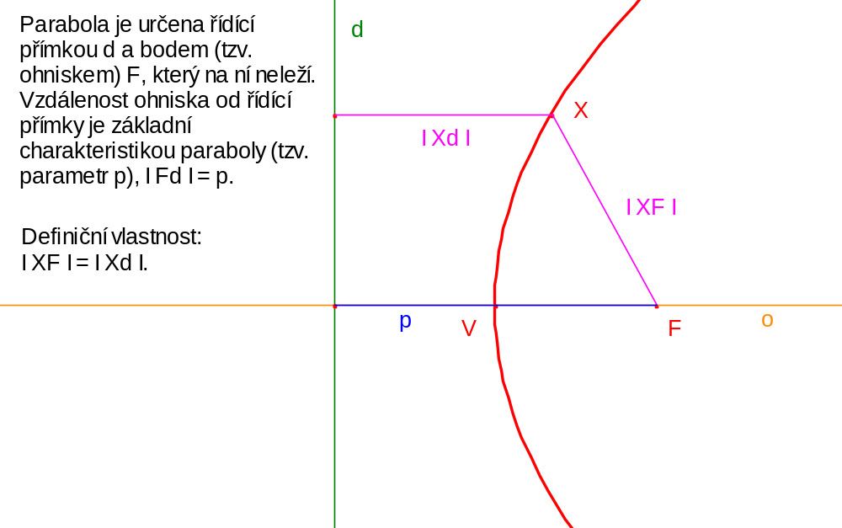

Parabola nemá střed, je souměrná podle jediné osy, která prochází jejím ohniskem F a vrcholem V.

Konstrukce

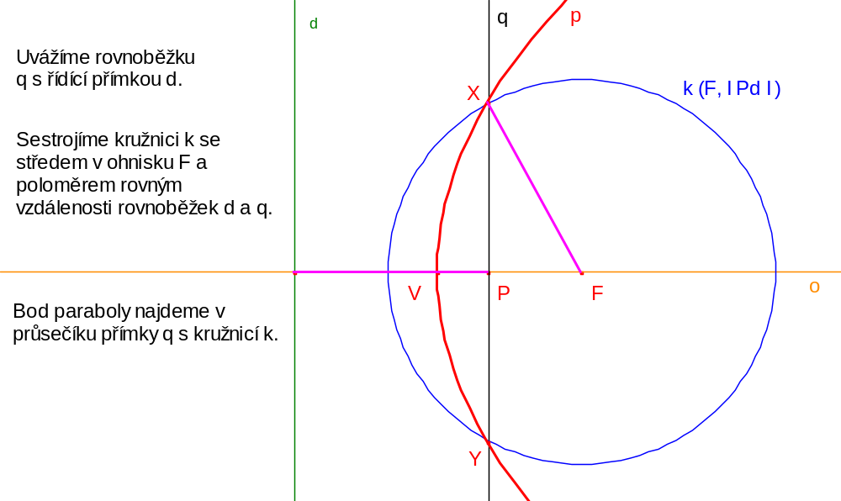

Odvození kanonické rovnice

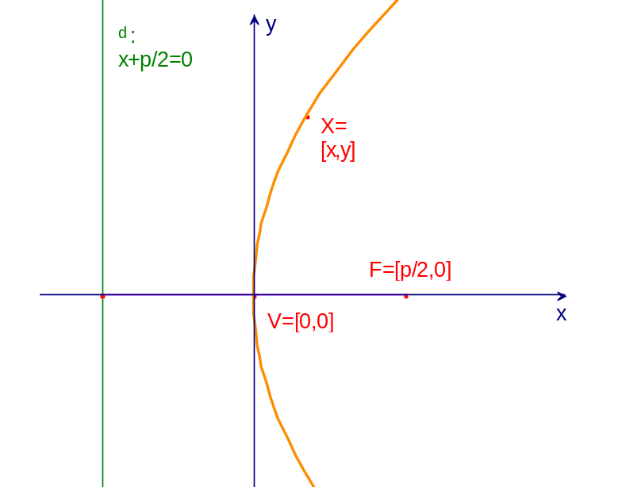

Uvážením vektorů dostaneme 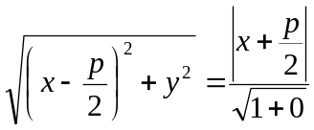. Po algebraické úpravě odvodíme kanonickou rovnici paraboly ve tvaru
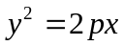.

Rovnice paraboly při jiném umístění v soustavě souřadnic

- Parabola otevírající se „doleva“ s vrcholem v počátku má rovnici 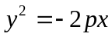.

- Parabola otevírající se „dolů“ s vrcholem v počátku má rovnici 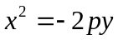.

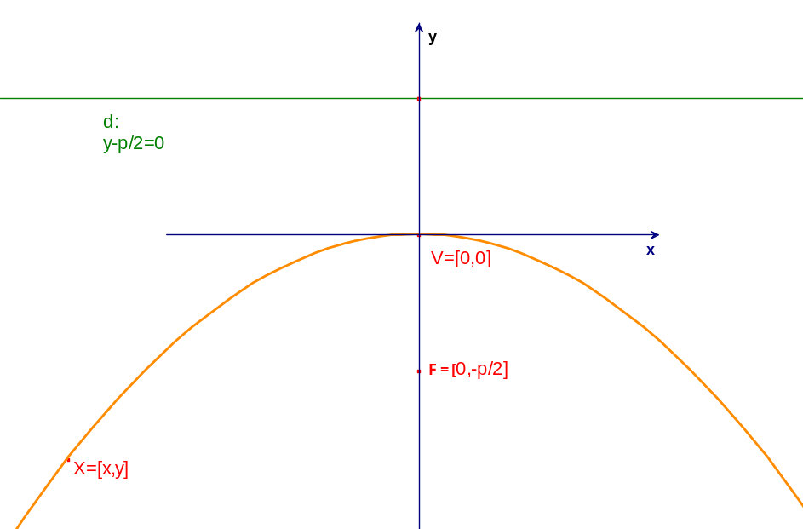
- Parabola otevírající se „nahoru“ s vrcholem v počátku má rovnici 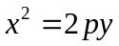.

- Parabola otevírající se „doprava“ s vrcholem o souřadnicích V=[m,n] má rovnici 

